Laporan Praktikum Struktur Data Pekan 1

DOSEN PENGAMPU:

Dr. Wahyudi S.T, M.T

OLEH:

Wahyu Khairi

2311531009

UNIVERSITAS ANDALAS

FAKULTAS TEKNOLOGI INFORMASI

JURUSAN INFORMATIKA

2023/2024

# **Pendahuluan**

1. Stack

Stack merupakan sebuah struktur data yang digunakan untuk menyimpan sejumlah objek atau variabel. Sesuai dengan namanya, stack sering kali terlihat seperti tumpukan dalam bentuk fisik. Karakteristik khas dari stack adalah penggunaan aturan LIFO (Last In, First Out). Artinya, data yang terakhir dimasukkan ke dalam stack akan menjadi data pertama yang diambil atau dikeluarkan.

Konsep ini mirip dengan tumpukan buku, di mana buku yang terakhir diletakkan di atas tumpukan harus diambil terlebih dahulu sebelum bisa mengakses buku yang berada di bagian bawah tumpukan.

Operasi utama pada stack meliputi:

- Push, yaitu menambahkan elemen baru ke dalam stack pada posisi teratas.

- Pop, yaitu menghapus elemen teratas dari stack dan mengembalikan nilainya.

- Peek atau Top, yaitu mengecek elemen teratas dari stack tanpa menghapusnya.

- IsEmpty, yaitu memeriksa apakah stack kosong atau tidak.

- Size, yaitu mengembalikan jumlah elemen dalam stack.

Stack sering digunakan dalam berbagai konteks pemrograman, seperti manajemen memori, pemanggilan fungsi, evaluasi ekspresi matematika, dan manajemen tumpukan panggilan saat melakukan rekursi.

# **Tujuan**

Tujuan dari praktikum ini untuk memberikan pemahaman dari penggunaan stack dan macam macam bentuk dari penggunaan nya.

# **Isi**

1. ArrayStack

* Kodingan

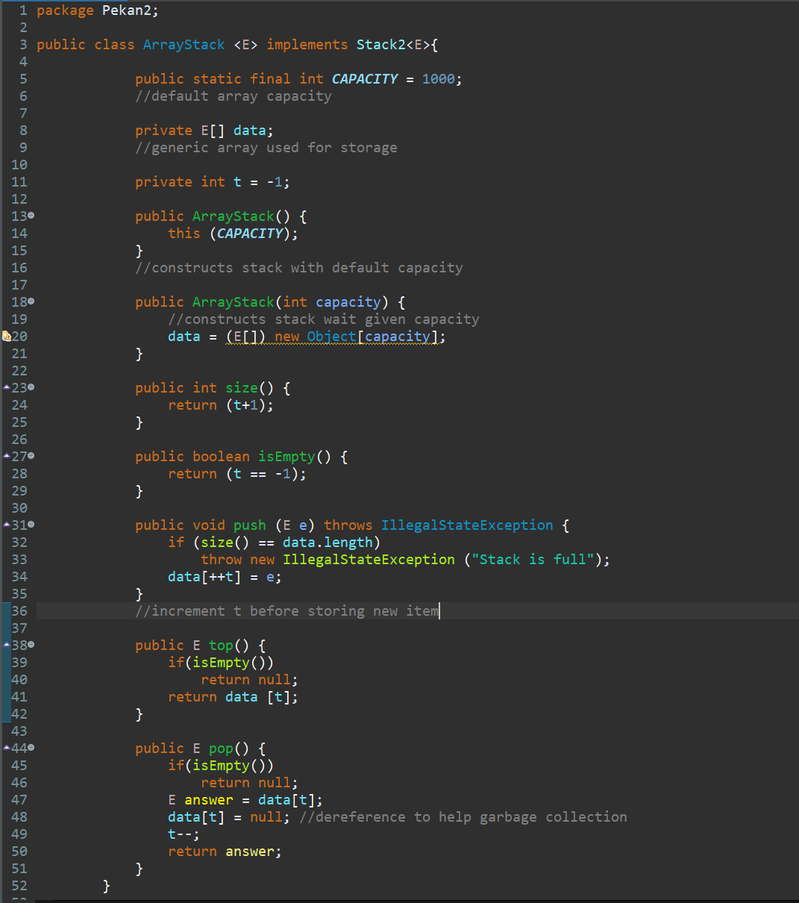

1. Contoh Stack

* 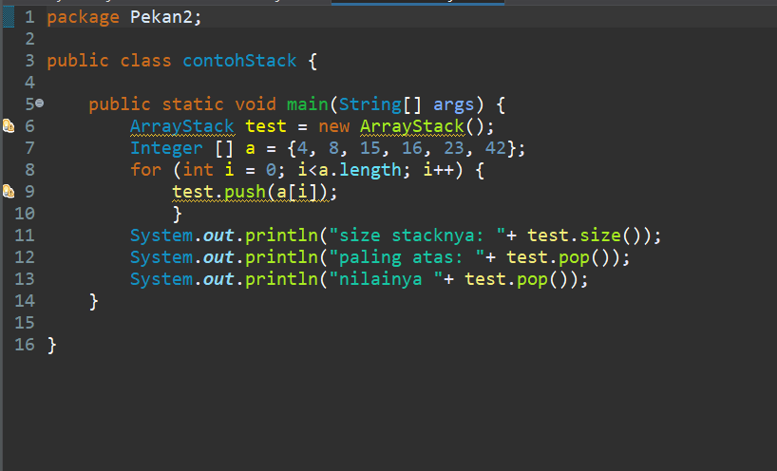Kodingan
* 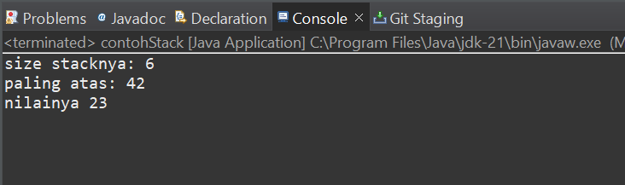Output

1. LatihanStack

* Kodingan

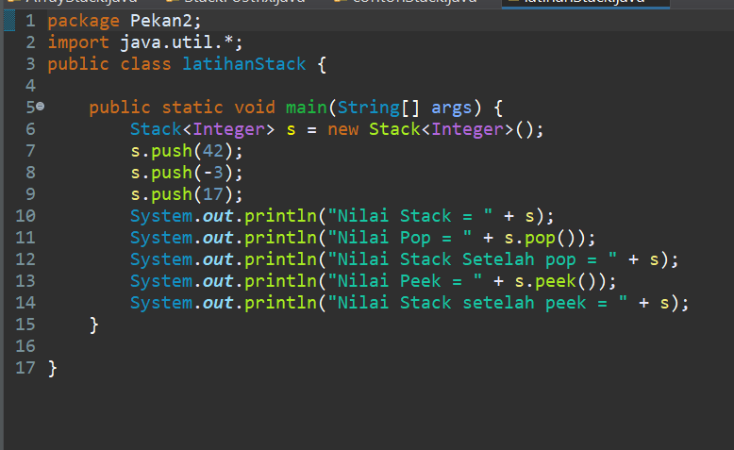

* Output

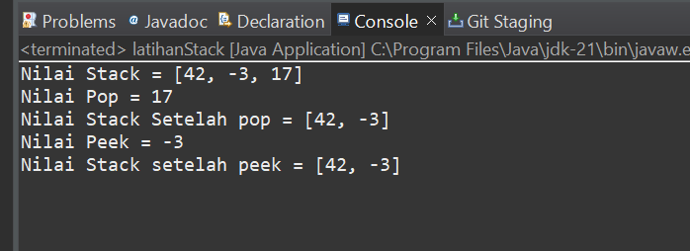

1. Nilai Maksimum

* 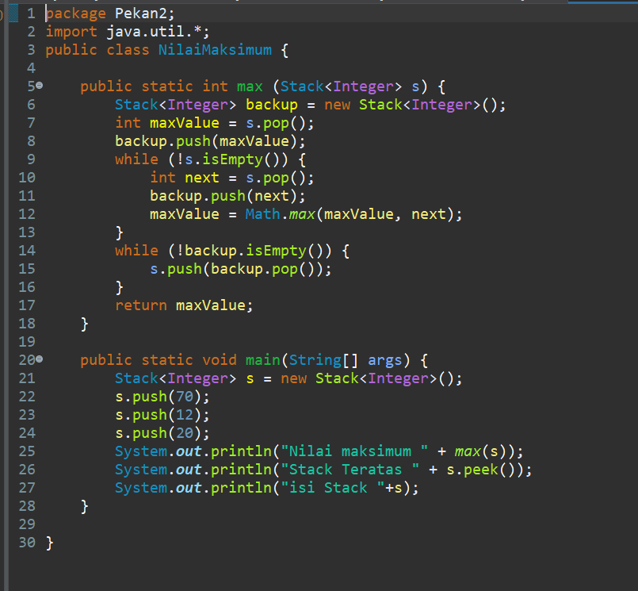Kodingan
* 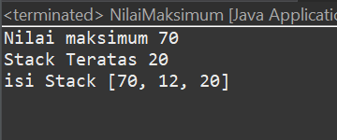OutPut

1. Stack2

* 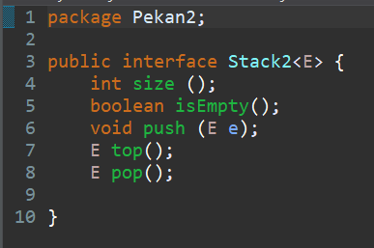Kodingan

1. StackPostfix

* 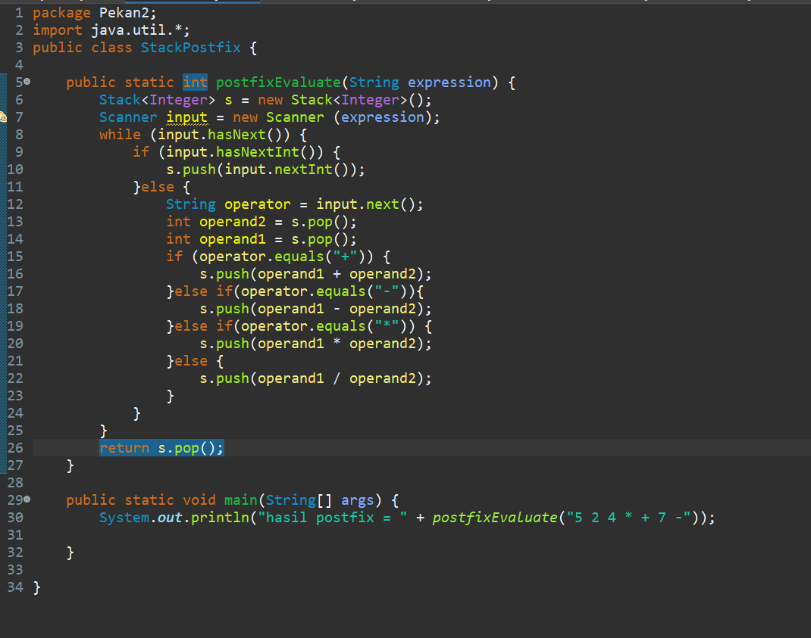Kodingan
* 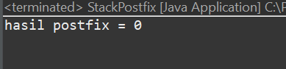Output

# **Kesimpulan**

Kesimpulan dari praktikum yang sudah dilakukan adalah Stack Dapat digunakan dalam beberapa bentuk Seperti dalam praktikum yaitu ArrayStack, ContohStack, LatihanStack, NilaiMaksimum, Stack2, StackPostFix